ATIVIDADES PARA CASA.
MATERNAL I (DÉCIMA QUARTA SEMANA).
ROTINA DIÁRIA:
OBJETIVO: A rotina diária oferece mais estímulo para o desenvolvimento das crianças de 0 a 3 anos.
1º É importante estabelecer horário para acordar, dormir, almoçar, tomar café , fazendo assim que a criança se sinta segura e consiga desenvolver algumas competências sócio emocionais
2º Oração:
Guia-me meu Jesus bonzinho,
Pelo caminho do bem.
Eu quero ser bom filhinho,
E bom aluno também.
AMÉM!
3º Leitura do alfabeto:
4º Leitura dos números do 0 até 5:
5º Leitura das formas geométricas: retângulo, circulo, triangulo, quadrado.
Sugestões: Fazer as formas em papel cartão colorido verde, azul, vermelho e amarelo.
6º trabalhar com massinha: A primeira letra do nome da criança.
Fazer bolinhas. 1 bolinha, 2 bolinhas,3 bolinhas,4 bolinhas 5 bolinhas fazer perguntas: contando as quantidades de bolinhas.
Assistir :LINK: https://www.youtube.com/watch?v=4QhZc2ZLfw0
Reproduzir com a criança o traçado das vogais em diferentes cores e tamanhos utilizando a massinha de modelar, pois além de ser uma atividade muito apreciada pelas crianças, a massinha ainda ajuda a fortalecer as mãos exercitando a coordenação motora fina, a criatividade e a concentração:
7º Realização das ativadas pedagógicas:
Orientações:
- Vamos trabalhar nesta semana conceito de tamanhos grande e pequeno.
- Monte uma roda de conversa e coloque brinquedos pequenos e grandes. Para que a criança observe. Você deve fazer diferentes perguntas, como: Qual é o brinquedo Grande? Qual é pequeno?
- Pedir para a criança classificar os brinquedos: grandes e pequenos.
- Fazer uma fila em ordem crescente com os familiares e analisar a altura das pessoas que moram na casa Quem fica no 1º lugar? E no último lugar?
- Trabalhar com formas geométricas feitas em papel colorido, de diferentes tamanhos. Analisar as figuras, trocar ideias com os membros da família e depois separá-las por cor e tamanho.
- Utilizar sucatas, pedir à criança para separá-los, classificando-os em maiores e menores. Um exemplo: tampinhas maiores e menores.
- Usando massinha, propor a confecção de objetos de diferentes tamanhos: um dado pequeno e um dado grande, uma bolinha pequena e uma bola maior, etc.
- Usar uma fita métrica, régua ou trena, junto com a criança, medir diferentes objetos.

Orientação:
- Contorne o rato Romeu menor com o giz vermelho e depois com giz amarelo
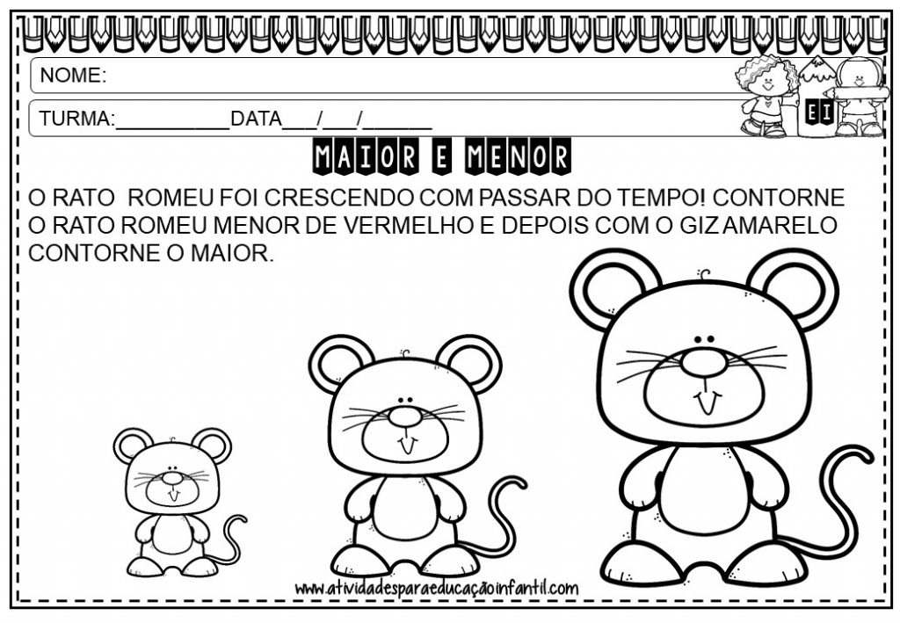
contorne o maior.
Orientações:
1- Apresentar a letra E;
2- Converse e mostre para a criança objetos, figuras de animais, nomes de pessoas que comecem com a letra E;
3- Traçar a letra E com massinha de modelar e pedir para a criança passar o dedo por cima;
4- Realizar a atividade.
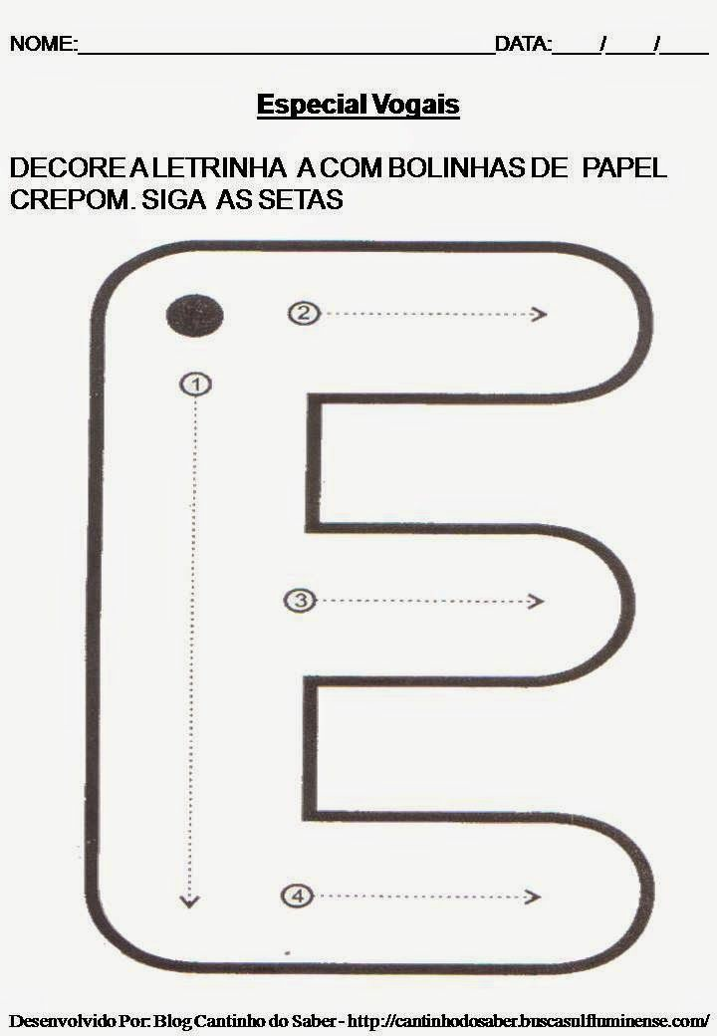

Atividades lúdicas:

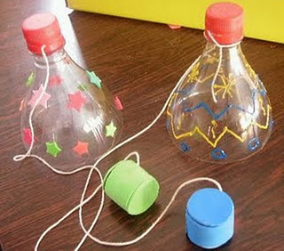 | 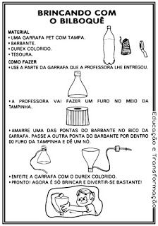
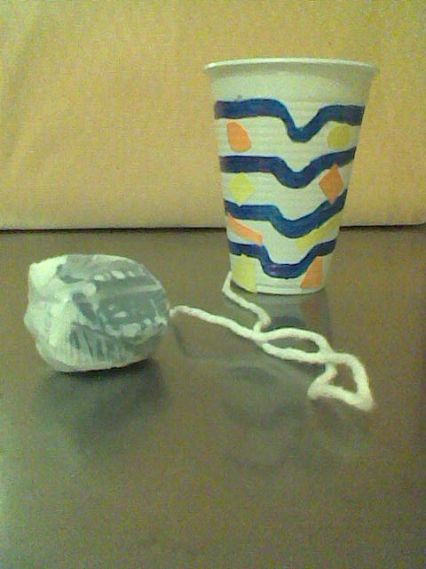 | Materiais necessários:  - Copo;  - Bolinha de jornal;  - Barbante;  - Fazer conforme a imagem.

Recadinho das Educadoras:
Querida criança!
Logo tudo isso vai passar e estaremos juntos novamente. Saudade de vocês. ❤

